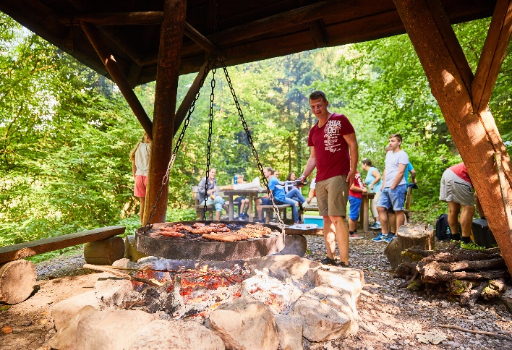
Rahmenbedingungen für die Nutzung der Grillstellen beim Abenteuer im Wald
Die Grillstellen sind eine zusätzliche Leistung, die wir nur unseren Kunden anbieten, grundsätzlich können die Grillstellen nur in Verbindung mit einem unserer anderen Angebote gebucht werden, die Grillstellen sind für ein „rustikales Grillen“ am Lagerfeuer ausgestattet.

- Pauschale für Grillnutzung 30,00 Euro pro Gruppe
- Eine Stunde Nutzung der Grillstelle
- Der Wunsch die Grillstelle zu nutzen, muss spätestens bei der Anmeldung erfolgen, wenn es das Besucheraufkommen zulässt, wird das Feuer von uns auf die vereinbarte Zeit angemacht.
- Bei kleinen Gruppen ist eine mehrfache Belegung der Grillstelle möglich
- Tischreservierungen sind nicht möglich
- Die Nutzungszeiten der Grillstellen sind den Öffnungszeiten angepasst
- Mindestens 90% der Personen, welche die Grillstelle nutzen, müssen auch für eines unserer Angebote bezahlt haben
- Speisen und Getränke dürfen auch mitgebracht werden, können bei uns aber nicht gekühlt werden, deshalb eigene Kühltaschen verwenden
- Verboten ist jegliche Art von Musik, die einzige Ausnahme „Lagerfeuermusik“
- Aufwendige Caterings müssen angemeldet werden und dürfen nur nach Absprache durchgeführt werden
- Eine Verlängerung der Grillnutzung ist längstens bis 22.00 Uhr möglich, für jede weitere angefangene Stunde nach Schließung des Kletterparks entstehen Kosten in Höhe von 30,00 Euro für unser Aufsichtspersonal. Unser Personal vor Ort ist nur zum Schutze unserer Anlage eingesetzt, die Aufsichtspflicht über die Gruppe obliegt der Verantwortlichen Person der Gruppe.
- Die Grillstelle ist nach Beendigung sauber zu verlassen, das Feuer muss gelöscht sein
- Wir behalten uns das Recht vor, aufgrund von Waldbrandgefahr, die Buchung der Grillstellen eventuell auch kurzfristig zu stornieren

